Dichtungsmanschetten für zuverlässige Abdichtung im Innen- und Außenbereich

KAISER, Spezialist für Elektroinstallationskomponenten, präsentiert ein umfassendes Sortiment an hochwertigen Dichtungsmanschetten, die dauerhaft luft- und wasserdichte Leitungs- und Rohrdurchführungen im Innen- und Außenbereich ermöglichen. Die Produkte bieten dem Handwerk eine zeitsparende, werkzeuglos montierbare Lösung, die herkömmliche und oft improvisierte Methoden überflüssig macht. Die KAISER-Dichtungsmanschetten bestehen aus alterungs- und temperaturbeständigem Polyethylen und lassen sich in Sekundenschnelle montieren. Ein stark haftender Klebekragen sorgt für dauerhafte Dichtheit auf allen gängigen Untergründen wie Beton, Mauerwerk, Gipskarton oder Holzwerkstoffen. Die elastischen Dichtstutzen sind werkseitig mit Talkum vorbereitet und ermöglichen eine einfache, schnelle Durchführung von Leitungen und Rohren. Dadurch werden nicht nur unerwünschte Luftströmungen und Wärmeverluste zuverlässig verhindert, sondern auch das Eindringen von Feuchtigkeit vermieden – eine wesentliche Voraussetzung für die fachgerechte und langlebige Elektroinstallation. Das Produktprogramm von KAISER umfasst verschiedene Ausführungen, darunter Luftdichtungsmanschetten für Leitungen und Rohre, Mehrfach-Luftdichtungsmanschetten für bis zu sechs Durchführungen sowie überputzbare Vlies-Butyl-Dichtungsmanschetten für den Einsatz in Mauerwerk, Beton oder Holz. Für besonders anspruchsvolle Anwendungen, etwa im Bereich von Flachdächern oder Bodenplatten, bietet KAISER Alu-Butyl-Dichtungsmanschetten mit reißfestem Klebekragen, die neben luftdichter auch eine wasserdichte Abdichtung bis zu einem Druck von 0,02 bar gewährleisten. Ergänzt wird das Sortiment durch den lösungsmittelfreien KAISER-Haftprimer, der als hochwertiger Voranstrich die Haftung der Manschetten auf saugfähigen und mineralischen Untergründen deutlich verbessert. Dieser ist auch für den Einsatz auf Styropor, EPS und XPS geeignet und bietet somit eine hohe Flexibilität auf der Baustelle.

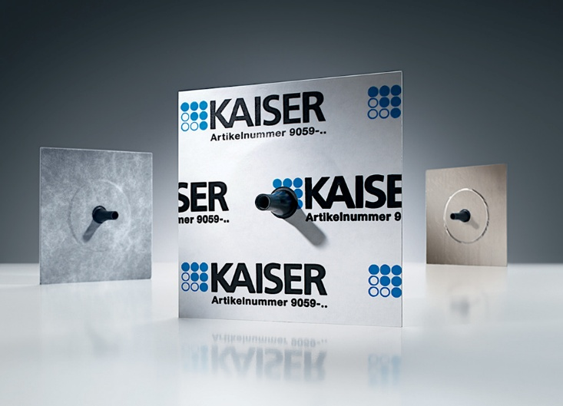
Bild 1: Luftdichtungsmanschette für alle gängigen Leitungs- und Rohrgrößen und Vlies-Butyl-Dichtungsmanschetten für Installationsdurchdringungen durch Mauerwerk, Beton uvm.

(Foto: KAISER GmbH & Co. KG)

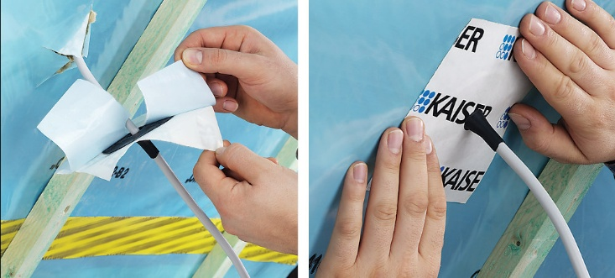
Bild 2: KAISER-Dichtungsmanschetten aus alterungs- und temperaturbeständigem Material mit stark haftendem Klebekragen.

(Foto: KAISER GmbH & Co. KG)

Bilder: | dichtmanschetten_sortiment_2000.jpg  dichtmanschetten_montage_2000.jpg | Zeichen: | 1.962
Dateiname: | 20260203-1_pm_dichtungsmanschetten.docx | Datum: | 03.03.2026
Tags: | KAISER, Elektroinstallation, Elektro-Installation, Dichtungsmanschetten, luftdichte Durchführung, Abdichtung Installationsleitungen, Rohrdurchführungen abdichten, Gebäudehülle luftdicht, Feuchtigkeitsschutz Elektroinstallation, Wärmeverlust vermeiden, energieeffizientes Bauen, Kabeldurchführung abdichten, Flachdach Abdichtung, Fundamentdurchführung, Alu-Butyl Manschette, Vlies-Butyl Dichtungsmanschette, Mehrfachmanschette, Haftprimer KAISER, Abdichtung Dampfbremse, luftdichte Elektroinstallation, Schimmelvermeidung Bau, Abdichtung Mauerwerk, Abdichtung Beton, Abdichtung Holzwerkstoffe, Installationszubehör, Elektroinstallation Neubau, Sanierung Elektroinstallation

Unternehmensprofil
Die KAISER GmbH & Co. KG am Hauptsitz Schalksmühle im Sauerland produziert und vertreibt Produkte und Systeme für die professionelle Elektro-Installation, Kabelverschraubungen sowie Lösungen für den professionellen Glasfaser-Breitbandausbau. Als innovativer Systemanbieter bietet das 1904 gegründete Familienunternehmen dem Elektrohandwerk und der Industrie praxisgerechte Lösungen auch für spezielle Bauanforderungen wie den Brand-, Schall- und Strahlenschutz, Bauen im Bestand und die Energieeffizienz. Das Unternehmen ist Teil der KAISER GROUP.

Unter dem Dach der KAISER GROUP sind vier starke Marken vereint. An vier europäischen Standorten werden Produkte und Systeme für die Elektro-Installation produziert und international vertrieben. Zusammen mit den Landesgesellschaften AGRO AG in der Schweiz, ATTEMA B.V. in den Niederlanden sowie HELIA – PLASTIC COLOR NV in Belgien ist die KAISER GROUP europaweit aktiv. Architekten und Fachplaner, Handwerk, Industrie und Handel können auf hochwertige Lösungen vertrauen, mit denen sich auch anspruchsvollste Projekte sicher meistern lassen. Dafür steht die KAISER GROUP mit ihren vier starken Marken KAISER, AGRO, ATTEMA und HELIA.

Weitere Informationen:  KAISER GmbH & Co. KG  Ramsloh 4  58579 Schalksmühle  Tel.: +49(0)23 55 / 8 09-0  E-Mail: pr@kaiser-elektro.de  Internet: www.kaiser-elektro.de | gii die Presse-Agentur GmbH  Christburger Str. 41  10405 Berlin  Tel.: +49(0)30 / 53 89 65-0  E-Mail: info@gii.de  Internet: www.gii.de

